

Le Serveur DHCP (Dynamic Host Configuration Protocol)
sous Windows 2003 Server

L’apprentissage des processus DHCP et du fonctionnement du protocole DHCP vous permettra d’ajouter correctement un rôle de serveur et d’autoriser le service Serveur DHCP pour votre réseau.

Le protocole DHCP est une norme IP permettant de simplifier la gestion de la configuration IP hôte. La norme DHCP permet d’utiliser les serveurs DHCP pour gérer l’allocation dynamique des adresses IP et des autres données de configuration IP pour les clients DHCP de votre réseau.
Pour les réseaux basés sur le protocole TCP/IP, le protocole DHCP simplifie et réduit le travail administratif impliqué dans la reconfiguration des ordinateurs.
Pour comprendre en quoi le protocole DHCP simplifie la configuration du protocole TCP/IP sur des ordinateurs clients, il est utile de comparer les configurations manuelle et automatique du protocole TCP/IP, la configuration automatique utilisant le protocole DHCP.

Lorsque vous configurez les données de configuration IP pour chaque hôte en entrant manuellement les informations, telles que l’adresse IP, le masque de sous-réseau ou la passerelle par défaut, vous pouvez faire des erreurs typographiques. Ces erreurs peuvent créer des problèmes de communication ou des incidents liés aux adresses IP dupliquées. De plus, il en résulte des tâches administratives supplémentaires sur les réseaux où les ordinateurs sont souvent déplacés d’un sous-réseau à l’autre. De même, lorsque vous devez modifier une valeur IP pour plusieurs clients, il vous faut mettre à jour la configuration IP de chaque client.

Lorsque vous configurez le serveur DHCP de manière à ce qu’il prenne en charge les clients DHCP, il fournit automatiquement les informations de configuration aux clients DHCP. Il s’assure également que les clients du réseau utilisent des informations de configuration exactes. En outre, si vous devez modifier les données de configuration IP de plusieurs clients, il suffit de modifier une seule fois le serveur DHCP pour que le protocole DHCP mette automatiquement à jour les informations de configuration des clients.

1. Comment le protocole DHCP alloue des adresses IP
Le protocole DHCP gère l’attribution et la libération des données de configuration d’adresse
IP en louant la configuration d’adresse IP au client.
Le bail DHCP spécifie la durée pendant laquelle le client peut utiliser les données de configuration IP avant de les restituer au serveur DHCP, puis de les renouveler. Le processus d’attribution des données de configuration d’adresse IP est appelé processus de création d’un bail DHCP. Le processus de renouvellement des données de configuration d’adresse IP est appelé processus de renouvellement d’un bail DHCP.
La première fois qu’un client DHCP est ajouté au réseau, il demande les données de configuration d’adresse IP au serveur DHCP. Lorsque celui-ci reçoit la requête du client, il sélectionne une adresse IP dans une plage d’adresses définies par l’administrateur dans son étendue. Il propose ces données de configuration d’adresse IP au client DHCP.
Si le client accepte l’offre, le serveur DHCP loue l’adresse IP au client pour une période donnée. Le client utilise ensuite ces données de configuration d’adresse
IP pour accéder au réseau.

2. P roc e ss us de c ré a tion d’un ba il DHCP
Le protocole DHCP utilise un processus en quatre étapes pour louer des informations d’adressage IP aux clients DHCP. Ces quatre étapes sont nommées en fonction des types de paquets DHCP.

1. Découverte DHCP
2. Offre DHCP
3. Requête DHCP
4. Accusé de réception DHCP ou accusé de réception DHCP négatif

Le processus de création d’un bail DHCP est le processus permettant au client DHCP de recevoir des données de configuration d’adresse IP du serveur DHCP. Le client DHCP diffuse un paquet DHCPDISCOVER pour localiser un serveur
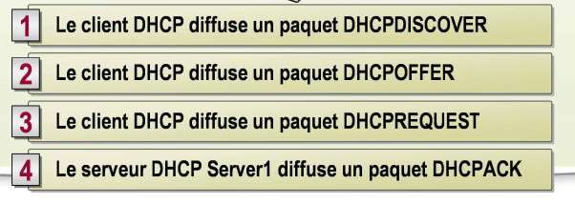

DHCP. Un paquet DHCPDISCOVER est un message que les clients DHCP envoient lors de leur première tentative de connexion au réseau pour demande des informations d’adresse IP à un serveur DHCP.
Le processus de création d’un bail peut s’effectuer de deux manières : lorsqu’un ordinateur client démarre ou initialise le protocole TCP/IP pour la première fois, ou lorsqu’un client tente de renouveler son bail et que sa requête est refusée. (Par exemple, un client peut se voir refuser sa demande de renouvellement lorsque vous le déplacez vers un autre sous-réseau).

Le serveur DHCP diffuse un paquet DHCPOFFER au client. Un paquet DHCPOFFER est un message utilisé par les serveurs DHCP pour proposer le bail d’une adresse IP à un client DHCP lorsqu’il démarre sur le réseau.
Chaque serveur DHCP qui répond réserve l’adresse IP proposée pour ne pas la proposer à un
autre client DHCP avant l’acceptation par le client ayant fait la demande.
Si le client ne reçoit pas d’offre après quatre requêtes, il utilise une adresse IP de la plage réservée comprise entre 169.254.0.1 et 169.254.255.254. Ces adresses préconfigurées permettent de s’assurer que les clients d’un sous-réseau comportant un serveur DHCP non disponible peuvent communiquer entre eux. Le client DHCP continue à rechercher un serveur DHCP disponible toutes les cinq minutes. Lorsqu’un serveur DHCP est enfin disponible, les clients reçoivent des adresses IP valides, ce qui leur permet de communiquer avec des hôtes internes ou externes à leur sous-réseau.

Le client DHCP diffuse un paquet DHCPREQUEST. Un paquet DHCPREQUEST est un message envoyé par un client au serveur DHCP pour demander ou renouveler le bail de son adresse IP.
Le client DHCP répond au premier paquet DHCPOFFER qu’il reçoit en diffusant un paquet DHCPREQUEST pour accepter l’offre. Ce paquet contient l’identification du serveur dont il a accepté l’offre. Tous les autres serveurs DHCP retirent alors leur offre et conservent leurs adresses IP pour d’autres demandes de bail IP.
Le serveur DHCP diffuse un paquet DHCPACK au client. Un paquet DHCPACK est un message envoyé par le serveur DHCP à un client pour accuser réception et répondre à sa

requête de configuration de bail. Ce message contient un bail valide pour l’adresse IP, ainsi que d’autres données de configuration IP.
Lorsque le client DHCP reçoit l’accusé de réception, le protocole TCP/IP s’initialise avec les
données de configuration IP fournies par le serveur DHCP.
Le client associe également le protocole TCP/IP aux services réseau et à la carte réseau, ce qui permet au client de communiquer sur le réseau.
Le serveur DHCP envoie un accusé de réception DHCP négatif (paquet DHCPNAK) si l’adresse IP offerte n’est plus valide ou qu’elle est utilisée par un autre ordinateur. Le client doit recommencer le processus de création de bail.

3. P roc e ss us de re nouve ll e me nt d’un ba il DHCP
Le processus de renouvellement d’un bail DHCP est le processus permettant au client DHCP de renouveler ou de mettre à jour ses données de configuration d’adresse IP à l’aide du serveur DHCP.
Le client DHCP renouvelle ses données de configuration IP avant l’expiration du bail. Si le bail expire avant leur renouvellement, ces données sont perdues et il doit recommencer le processus de création d’un bail DHCP.

Un client DHCP tente automatiquement de renouveler son bail lorsque sa durée a expiré de 50
%. Il essaie également de renouveler son bail d’adresse IP à chaque redémarrage de l’ordinateur. Pour renouveler un bail, le client DHCP envoie un paquet DHCPREQUEST directement au serveur DHCP duquel il a obtenu ce bail.
Si le serveur DHCP est disponible, il renouvelle le bail et envoie au client un paquet DHCPACK contenant la durée du nouveau bail et les paramètres de configuration mis à jour. Le client met à jour sa configuration lorsqu’il reçoit l’accusé de réception. Si le serveur DHCP n’est pas disponible, le client continue à utiliser ses paramètres de configuration en cours.
Si le client DHCP ne parvient pas à renouveler son bail la première fois, il diffuse un paquet DHCPDISCOVER pour mettre à jour son bail d’adresse lorsque 87,5 % de sa durée actuelle a expiré. À ce stade, le client DHCP accepte un bail émis par n’importe quel serveur DHCP.

Configuration du
Service Serveur DNS (Domain Name System) sous
Windows 2003 Server

I) les composants d’une solution DNS

• LE DNS : il rend un service qui est de traduire (mapper) un nom de machine en une adresse IP, pour tous les ordinateurs clients du réseau. Ce service est fourni par un serveur DNS .Le DNS est dit un système de base de données distribuées.
• L'ESPACE DE NOMS DE DOMAINES : on a utilisé le terme de FQDN (Fully Qualified Domain Name : Nom de domaine pleinement qualifié). C’est le concept d’arborescence des domaines nommés. Notre serveur s’appelle par exemple : tmsir- dns.ofppt.ntic. c’est le FQDN.( Voir l’exemple des niveaux de domaines dans vos cahiers)
• Les SERVEURS DE NOM sont des programmes serveurs qui détiennent
l'information sur la structure arborescente et les informations de domaines. Un serveur de nom peut stocker momentanément en "mémoire cache" des informations de structure ou de ressources sur toute partie de l'espace de noms de domaines, mais en général, un serveur de nom n'accueillera que les informations relatives à un sous ensemble de l'espace, et des pointeurs vers d'autres serveurs de noms qui, par leur association, se répartissent la définition de l'ensemble de l'espace. Les serveurs de nom connaissent la partie de l'arbre des domaines pour laquelle ils détiennent une information complète ; un serveur de noms est dit être AUTORISÉ pour cette partie de l'espace de noms. L'information "autorisée" est organisée en unités appelées ZONES, ces zones pouvant être automatiquement distribuées aux serveurs de noms faisant partie de la "sphère de redondance" pour la zone de données considérées.
• Les RESOLVEURS sont des programmes qui extraient l'information des serveurs de noms en réponse aux requêtes clientes. Les résolveurs doivent pouvoir accéder à au moins un serveur de noms et utiliser l'information qu'ils y trouvent pour donner directement une réponse au client, ou utiliser les références à d'autres serveurs de noms contenues dans le serveur "visible" pour les contacter à leur tour et continuer la résolution. Un résolveur sera habituellement une routine système qui peut être appelée directement par un programme utilisateur ; en général aucun protocole n'est nécessaire entre le résolveur et l'application utilisatrice.

II) Requêtes DNS

Requête récursive

Lorsqu'un serveur DNS reçoit une requête récursive, il doit donner la réponse la plus complète possible. C'est pourquoi le serveur DNS est souvent amené à joindre d'autres serveurs de noms dans le but de trouver la réponse exacte.

Requête itérative

Lorsqu'un serveur reçoit une requête itérative, il renvoie la meilleure réponse qu'il peut donner sans contacter d'autres serveurs DNS (c'est-à-dire en consultant uniquement sa propre base de données).

Lorsqu'une machine cliente envoie une requête à un serveur DNS (étape 3 de la résolution de nom d'hôte), elle est toujours de type récursif. Dans l'exemple ci-dessous, l'ordinateur client nommé client23.laboms.lan cherche l'adresse IP correspondant au nom d'hôte websrever.laboms.lan. C'est pourquoi il envoie une requête récursive au serveur DNS nommé dns1.laboms.lan. A partir de cet instant dns1.laboms.lan a pour obligation renvoyer une

réponse au client. Pour cela il va chercher dans sa mémoire cache, puis la base de données qu'il héberge et va éventuellement contacter d'autres serveurs DNS. Une fois qu'il a obtenu la réponse (la réponse peut être négative), il la renvoie au client. Dans notre exemple, le serveur DNS a trouvé l'adresse IP recherchée qui est : 172.16.104.30. L'ordinateur client peut ensuite contacter le serveur web nommé webserver.laboms.lan.

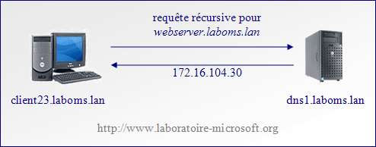

Lorsqu'un serveur DNS ne peut pas répondre à la requête récursive d'un client, il va d'abord essayer de contacter ses redirecteurs. Si le serveur DNS est paramétré pour utiliser des redirecteurs alors il envoie une requête récursive au premier serveur DNS défini dans sa liste de redirecteurs. Par contre, si le serveur DNS n'a pas de redirecteurs, il va envoyer une requête itérative au premier serveur DNS situé dans sa liste de serveur DNS racine. Le serveur DNS n'envoie donc des requêtes itératives que s’il n'a pas de redirecteurs.

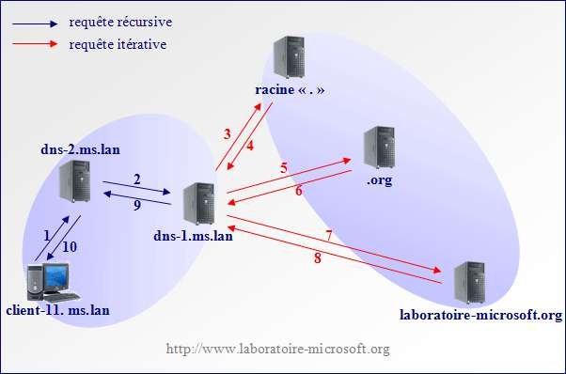

Dans l'exemple ci-dessus, un client nommé client-11.ms.lan souhaite accéder au site web du laboratoire Microsoft. La procédure de résolution de nom se passe en plusieurs étapes :

1. L'ordinateur client client-11.ms.lan commence par chercher l'adresse IP du serveur Web. Pour cela il envoie une requête récursive au premier serveur DNS de sa liste de serveurs DNS soit dns-2.ms.lan.

2. Le serveur dns-2.ms.lan ne connaît pas la réponse, il envoie donc une requête récursive à dns-1.ms.lan qui est le premier serveur DNS de sa liste de redirecteurs.
3. Dans le cas présent dns-1.ms.lan ne connaît pas l'adresse IP recherchée et n'est pas configuré pour utiliser des redirecteurs. Il envoie donc une requête itérative au premier serveur DNS racine parmi sa liste d'indications de racine.
4. Le serveur DNS racine ne connaît pas la réponse mais il sait quel serveur DNS fait autorité pour le domaine org. Il renvoie donc l'adresse IP du serveur DNS faisant autorité pour le domaine org à dns-1.ms.lan.
5. Le serveur dns-1.ms.lan envoie alors une requête itérative au serveur DNS du domaine org.
6. Le serveur DNS du domaine org ne connaît pas la réponse et renvoie l'adresse IP du serveur DNS faisant autorité pour le domaine laboratoire-microsoft au serveur dns-
1.ms.lan.
7. Le serveur dns-1.ms.lan contacte alors le serveur DNS faisant autorité pour la zone
laboratoire-microsoft au moyen d'une requête itérative.
8. Le serveur DNS faisant autorité pour la zone laboratoire-microsoft possède le mappage dans sa zone de recherche directe locale. Il envoie donc l'adresse IP recherché à dns-1.ms.lan.
9. dns-1.ms.lan transmet la réponse au serveur dns-2.ms.lan.

10. Le serveur dns-2.ms.lan fait suivre la réponse au client qui peut ensuite joindre le serveur HTTP et afficher le site du laboratoire Microsoft

III) Configuration des indications de racine

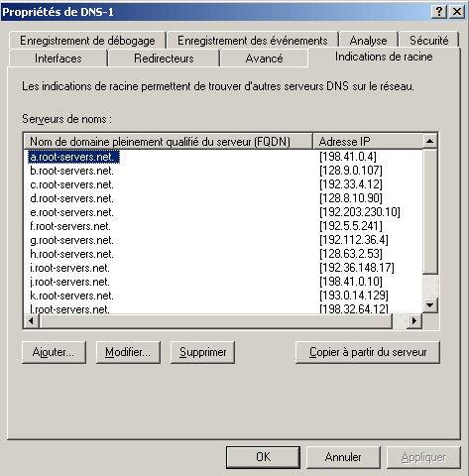

Lorsque le serveur DNS n'est pas configuré pour utilisé des redirecteurs, il se sert des indications de racine pour résoudre les noms d'hôtes ou les adresses IP appartenant à des zones qu'il n'héberge pas. Les indications de racine sont un ensemble de serveurs hébergeant la zone contenant les enregistrements du domaine racine ou domaine ".".

Les "serveurs DNS racines" sont au nombre de 13 à travers le monde. Ils appartiennent tous à un même domaine nommé root-servers.net. Par défaut, le serveur DNS de Windows 2003
Server est configuré pour utiliser ces treize serveurs DNS. Cela signifie que si le serveur DNS reçoit une requête DNS dont il ignore la réponse, il va contacter un de ces serveurs racine pour l'obtenir.

Si l'on ne souhaite pas que les clients puissent résoudre les noms de domaines utilisés sur Internet, il suffit de ne mettre aucun serveur DNS dans la liste des serveurs racine ou bien de spécifier le nom d'hôte d'un serveur DNS local. On peut configurer les "serveurs DNS racine" dans l'onglet Indication de racine (clic droit / propriétés sur le nom du serveur DNS dans la console MMC).

IV) Fonctionnement des indications de racine

Les indications de racine sont des enregistrements de ressources DNS stockées sur un serveur
DNS qui répertorient les adresses IP des serveurs Racine du système DNS.

Pour utiliser le processus de récursivité, le serveur DNS a besoin de connaître les coordonnées domaines DNS. Les serveurs racine font autorité pour la racine et les domaines de premier des autres serveurs DNS de l’espace de noms de domaines DNS. Ces informations sont fournies sous la forme d’indications racine. Une liste d’enregistrements de ressource préliminaires peur être utilisée par le service DNS pour localiser d’autre serveurs DNS qui font autorité pour la racine de l’arborescence des espace de noms de niveau du domaine dans l’arborescence.

VI) La mise en cache du serveur DNS

Pour les serveurs

Il existe deux types de services DNS distincts :

• les serveurs qui sont autorités pour une ou plusieurs zones données ;
• les serveurs cache qui relaient des requêtes de plusieurs clients et une mise en cache des réponses dans le but de diminuer à la fois le trafic DNS nécessaire et les ressources affectées à la résolution pour chaque client.

Malheureusement, ces deux fonctions sont trop souvent confondues et mutualisées sur le même serveur, phénomène accentué par la confusion qu'introduit l'interrogation en mode récursif. Une minimisation du risque lié à ces services conduit à séparer ces deux fonctions et, selon l'architecture réseau, implique souvent des localisations différentes au sein du réseau.

Il faut comprendre qu'un serveur peut mettre en cache le résultat de l'information demandée, y compris les réponses négatives où le serveur d'autorité signale que le nom ou le type de données recherchées n'existe pas. C'est le principe du « cache négatif » (RFC 2308).

Le serveur répondant par des données depuis son cache (donc dont la durée de vie, Time to Live ou TTL, spécifiée par le serveur autoritaire n'a pas encore expiré) signale qu'il n'a pas autorité sur la zone demandée.

Pour les postes clients

Le client possède également un cache, qu'il est possible d'interroger et d'effacer par des commandes propres au système d'exploitation utilisé. Celles-ci ne sont pas toujours très documentées :

• Sous Microsoft Windows :
o net stop dnscache pour arrêter le service responsable de la mise en cache ;
o ipconfig /displaydns pour afficher le contenu du cache DNS ;
o ipconfig /flushdns pour effacer le contenu du cache DNS ;
o le registre
o HKEY_LOCAL_MACHINE\SYSTEM\CurrentControlSet\Services\Dnscache\
Parameters
Pour modifier le temps maximal (en secondes) qu'une réponse DNS doit rester en cache. Il suffit d'ajouter ou modifier les variables MaxCacheTtl et
MaxNegativeCacheTtl. Les valeurs (

quand les variables existent) sont par défaut de 86400s (1 jour)

pour les réponses abouties et 900s (15min) pour les réponses négatives.
VII) Fonctionnement du cache des serveurs DNS

La mise en cache permet de répondre plus rapidement aux requêtes fréquentes en stockant temporairement dans la mémoire les résultats des requêtes récemment résolues

Lors du traitement d’une requête récursive, le serveur DNS peut être amené à interroger les serveurs de noms racines plus ou moins de temps et peut utiliser des liaisons coûteuses.

Le serveur place donc toutes les informations collectées lors de ce processus dans son cache DNS pendant une durée spécifiée. Ce temps est appelé TTL (Time TO live) et se mesure en secondes. C’est l’administrateur de serveur associé à la zone principale qui définit le TTL.

Une fois les données en cache, le TTL se décrément et lorsqu’un client fait une requête pouvant être résolue avec les informations contenues dans le cache, le client obtient l’information à l’aide d’un TTL valide et en cours. Lorsque le TTL d’un enregistrement est expiré celui-ci n’est pas conservé.

Le cache a également pour utilité le stockage des réponses n’ayant pas abouti : les réponses négatives. Cette mise en cache évite le répétition à celui des réponses positives (par défaut :
5minutes)

Un serveur qui ne possède aucune zone et qui n’a aucune autorité sur un quelconque domaine
est un serveur dédié à la mise en cache grâce à la configuration des indicateurs de racine.
Conclusion

Le fonctionnement de la résolution de noms d'hôte grâce aux indications de racine, aux redirecteurs a ensuite été explicité.

Pour conclure, le système DNS est maintenant complètement intégré dans les systèmes d'exploitation ce qui en facilite l'utilisation et la mise en oeuvre. De plus nous avons montré comment le service DNS intégré à Windows 2003 Server permet de déployer rapidement un système de résolution de noms fiable, efficace et sécurisé.

